Отчет о проведении –конкурса национальных культур
« Дружба народов»
20 февраля 2018 года был проведен ежегодный фестиваль под названием « Дружба народов». Данное мероприятие прошло в форме конкурса, на котором свои работы представили учащиеся 5-6 классы. В своих выступлениях ребята продемонстрировали информацию о народах, казаках дунганов, киргизов, азербайджанок и других.

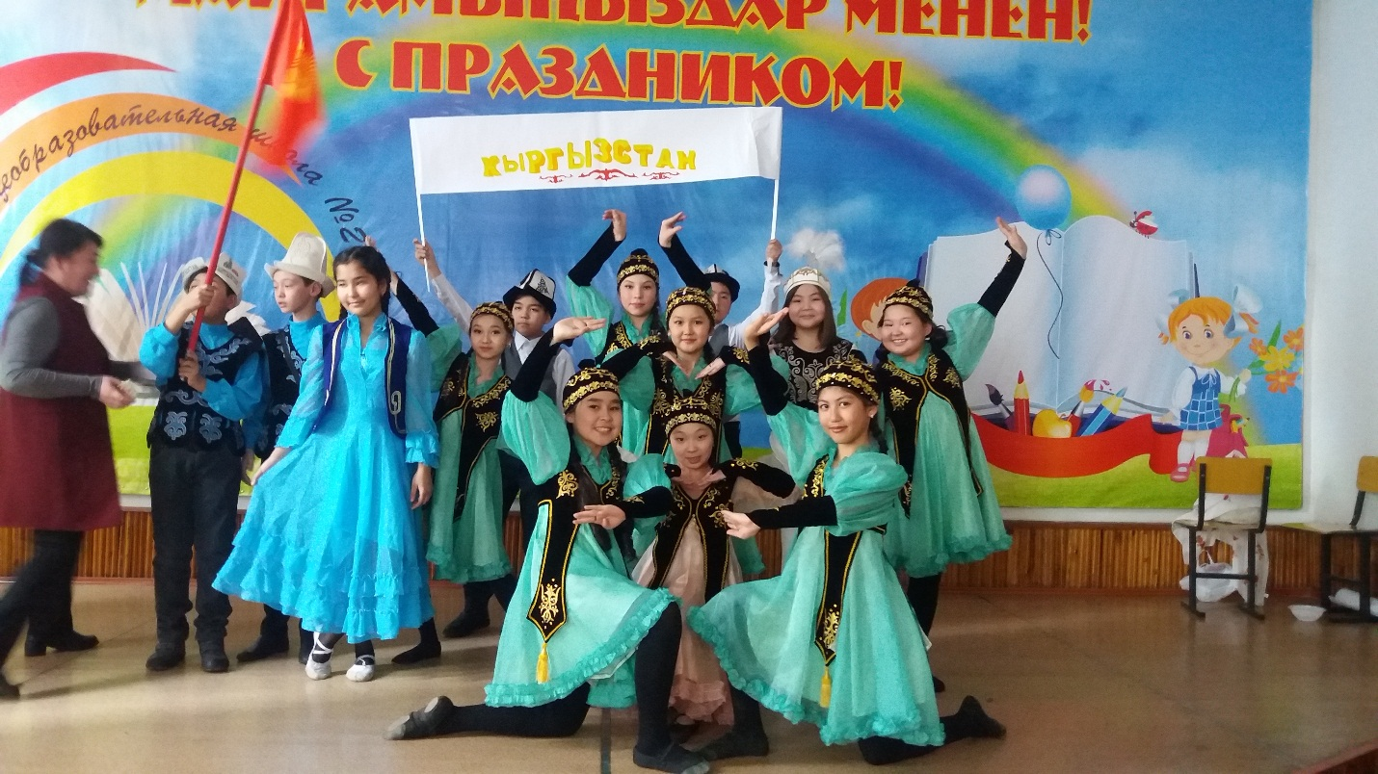
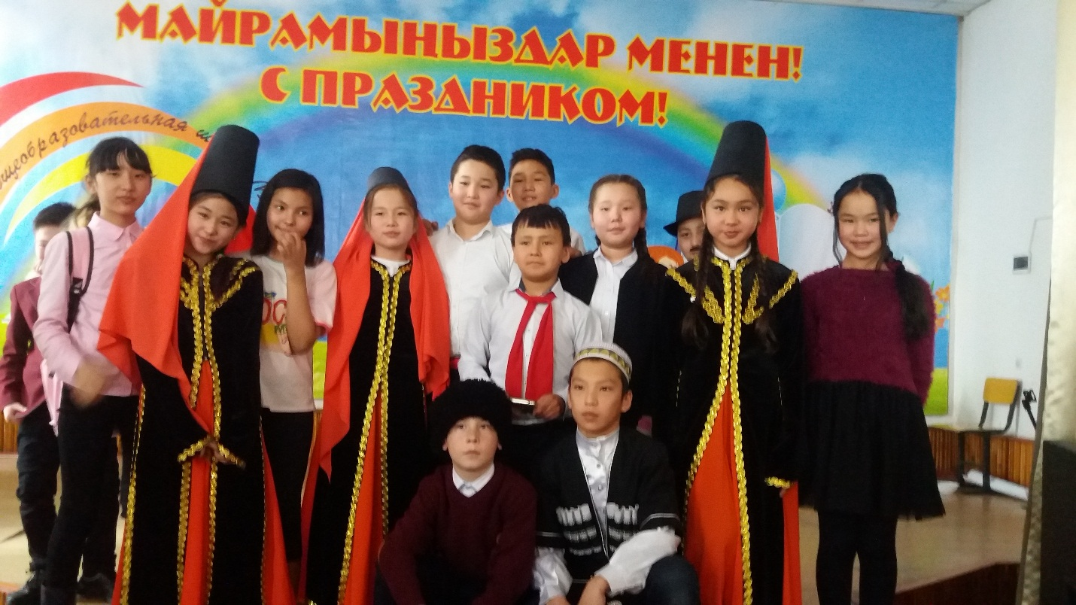
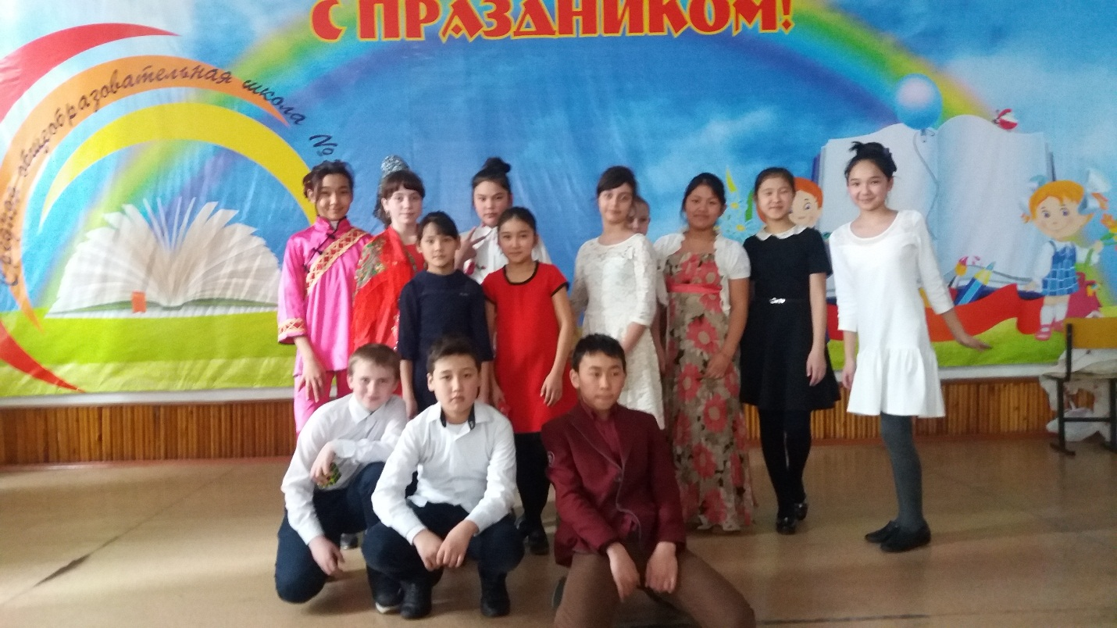

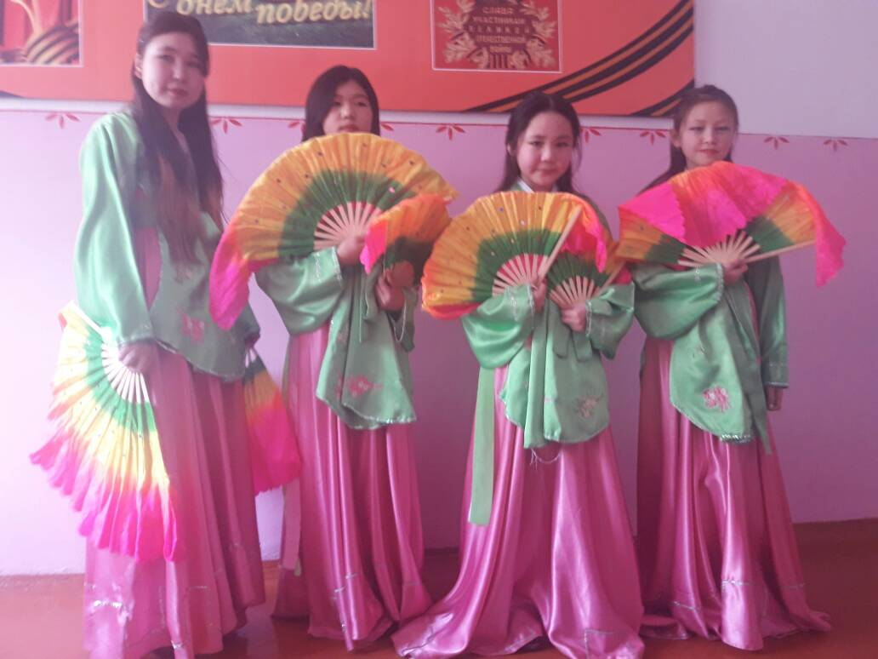

Фестивали подобного рода не только расширяет знания в области культуры народов и вызывают интерес к изучению этой темы, но и воспитывают доброжелательное отношение друг к другу, создают благоприятную сруду для существования толерантности.
В рамках проведения конкурса участникам было необходимо придерживаться следующих требований.
- Приветствие
- Танец
- Сценка
Это было возможность участникам самостоятельно демонстрировать в своих выступлениях танцы, национальные песни и кухню. Жюри конкурсов составляли из учителей;
- Поцепун Ангелина Генадеевна

Жюри учитывало полноту отражения культуры народа, красочность и оригинальность выступления, знание информации соответствие выступления предоставленным требованиям. И результаты получились следующие.
- место- 5в, 6г
- место- 5г, 5д, 6а, 6 б,
- место- 5а, 6 в

Конкурс национальных культур « Дружба народов» помогает познакомить обучающихся с историей других народов.

Организатор по ВР: Кулманбетова Д.Э

